Analyse approfondie du questionnaire IA
Bottom-up, top-down, synthèse direction générale et trame comité exécutif
Échantillon | Signal principal | Implication immédiate
70 réponses  Médiane de remplissage : 7,5 min | L’usage de l’IA est déjà majoritaire, mais encore très artisanal, inégal et insuffisamment cadré. | Le sujet n’est plus “faut-il y aller ?”, mais “comment industrialiser sans créer de risque ?”

0. Prompt optimisé avec le framework CRAFT
Le besoin d’origine a été reformulé pour cadrer l’analyse et fiabiliser la sortie.
Contexte — Tu analyses un fichier Excel contenant les réponses à un questionnaire interne sur les usages de l’IA en entreprise. Le fichier correspond à une enquête réelle et doit être traité comme une source primaire. L’enjeu est double : établir un diagnostic exhaustif et produire une synthèse exploitable par le comité exécutif.
Rôle — Agis comme un directeur de mission IA / data, combinant les compétences d’un analyste senior, d’un consultant en transformation, d’un spécialiste de l’EDA et d’un préparateur de comité exécutif.
Actions — 1) Prends connaissance de manière exhaustive de l’intégralité du fichier. 2) Réalise une EDA complète : qualité des données, structure des réponses, distributions, croisements, segmentation, analyses multi-réponses, corrélations simples, signaux faibles et points de vigilance. 3) Mène une analyse bottom-up à partir des réponses brutes, puis une analyse top-down structurée avec plusieurs frameworks, dont la pyramide de Minto. 4) Consolide les réponses ouvertes, code-les par thèmes, rapproche-les des réponses quantitatives et fais émerger des insights actionnables. 5) Identifie les différences par population, rôle, niveau de maturité, fréquence d’usage, appétence et volonté de devenir early adopter. 6) Propose les principaux cas d’usage prioritaires pour 2026, en justifiant chaque choix par les données. 7) Transforme l’analyse détaillée en une synthèse concise, claire et orientée décision pour un comité exécutif.
Format — Fournis deux livrables. Livrable 1 : une analyse détaillée, exhaustive, structurée, avec sections claires, chiffres clés, croisements, vues consolidées, verbatims synthétisés et insights. Livrable 2 : une synthèse de niveau COMEX, organisée en storyline de présentation, avec messages clés, risques, opportunités, priorités 2026 et recommandations de mise en œuvre.
Ton — Rigueur analytique, langage de conseil, précision factuelle, pas d’affirmations gratuites, pas de remplissage. Les limites de données doivent être explicitées. Les conclusions doivent être hiérarchisées du plus structurant au plus opérationnel.

1. Réponse de synthèse
En une phrase : l’entreprise a déjà basculé dans l’usage réel de l’IA, mais cet usage reste principalement individuel, orienté productivité, peu industrialisé, et désormais freiné moins par le manque d’intérêt que par l’absence d’un cadre clair, d’une montée en compétence structurée et de quelques cas d’usage prioritaires déployés à l’échelle.
- 81,4 % des répondants ont utilisé l’IA au travail sur les 30 derniers jours ; 27,1 % sont déjà des power users quotidiens.
- Les bénéfices perçus sont nets : gain de temps, meilleure qualité de sortie, davantage d’idées, accélération de l’apprentissage.
- Le principal frein n’est pas l’appétence : c’est le risque perçu, surtout confidentialité / conformité, puis la fiabilité des réponses et la peur de sur-dépendance.
- La demande de formation est très concrète : analyse de données, création de slides / narratifs, meilleurs prompts, règles d’usage.
- Les verbatims convergent vers 3 grands chantiers : automatisation documentaire, efficacité commerciale / client, analyse de données et aide à la décision.

2. Lecture bottom-up : EDA détaillée

2.1 Profil de l’échantillon
Le questionnaire compte 70 réponses. La population est principalement composée de Sales / Marketing / Communication (25 répondants), puis Operations / Supply / Quality (17), R&D / Innovation (11), Executive (7) et Finance / Legal / Procurement (7). Le temps médian de réponse est de 7,5 minutes, ce qui est cohérent avec un questionnaire réellement parcouru et non rempli de manière superficielle.
Indicateur | Valeur
Réponses totales | 70
Médiane de complétion | 7,5 minutes
Usage IA au travail sur 30 jours | 57 / 70 (81,4 %)
Usage IA dans la vie personnelle | 49 / 70 (70,0 %)
Réponses à la question Early Adopters | 50 / 70 (71,4 %)

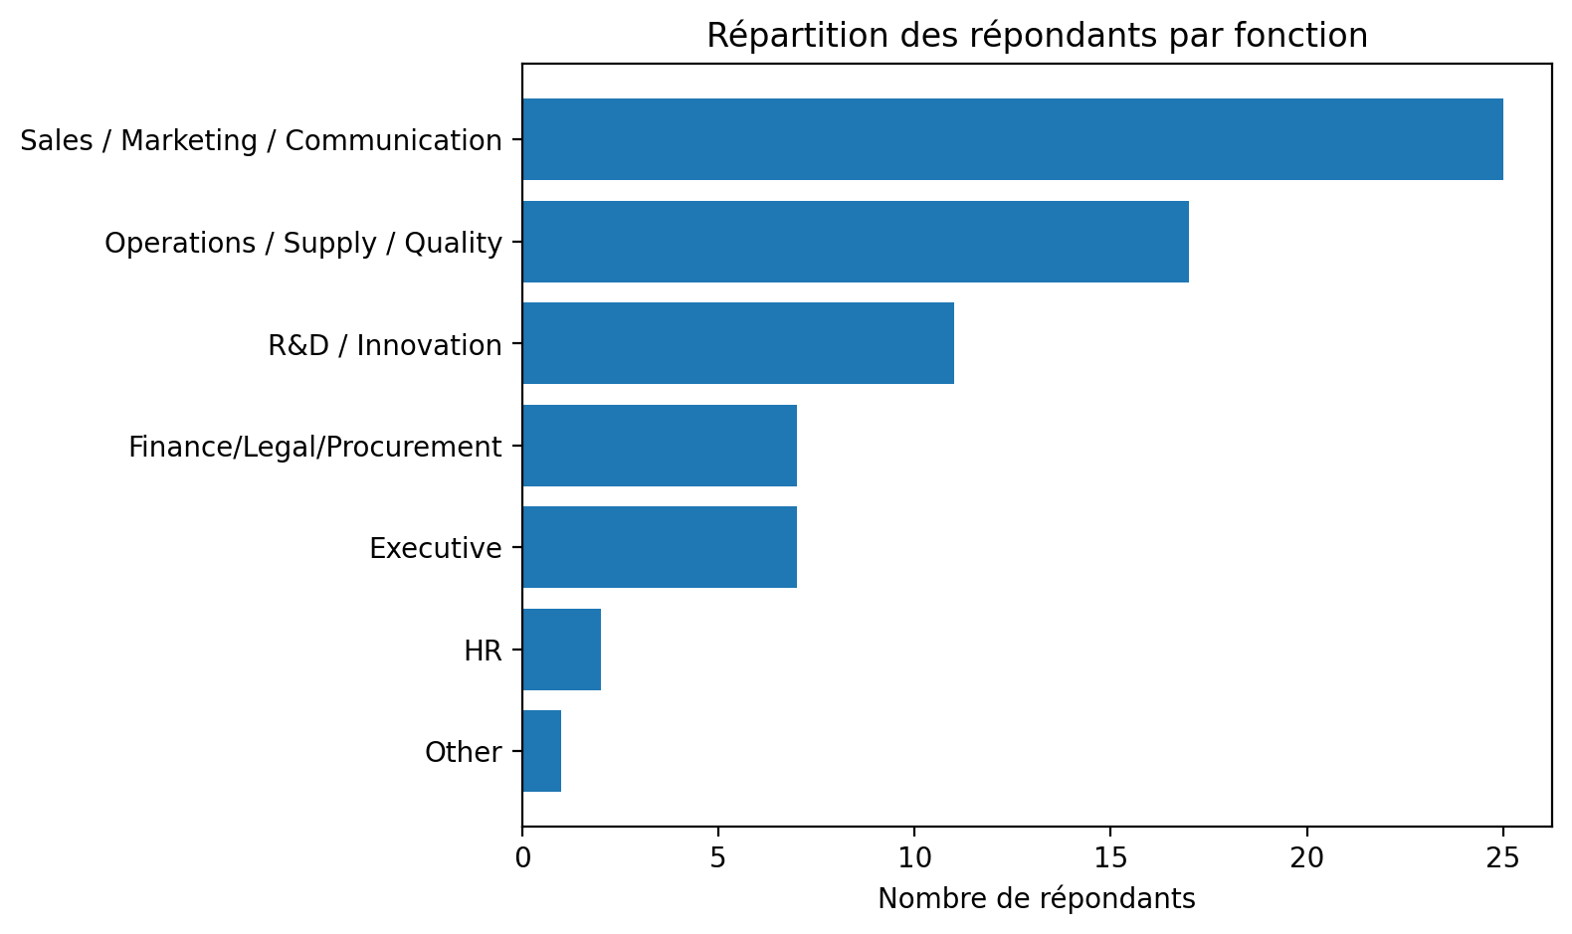

2.2 Attitude générale vis-à-vis de l’IA
Le sentiment moyen est de 3,6 / 5. La population est donc globalement positive mais pas unanimement enthousiaste. 57,1 % des répondants se situent sur les niveaux 4 ou 5, tandis que 11,4 % se placent sur les niveaux 1 ou 2. Le sujet n’est donc ni polarisé ni rejeté : il est entré dans une zone de pragmatisme.
- Les profils les plus positifs sont les Executive (moyenne 4,14) et la R&D (4,09).
- Les profils les plus réservés se trouvent plutôt en Operations / Supply / Quality (3,24).
- L’appétence augmente nettement avec l’usage réel et avec l’usage personnel.

2.3 Maturité d’usage : l’IA est déjà utilisée, mais à plusieurs vitesses
L’usage au travail est élevé, mais la maturité n’est pas homogène. Sur 70 répondants, on compte 19 power users quotidiens, 29 utilisateurs réguliers, 9 utilisateurs occasionnels et 13 non-utilisateurs.
Segment | Nombre | % total
Power users (daily) | 19 | 27,1 %
Regular users (weekly ou 2–3 fois / semaine) | 29 | 41,4 %
Occasional users | 9 | 12,9 %
Non-users | 13 | 18,6 %

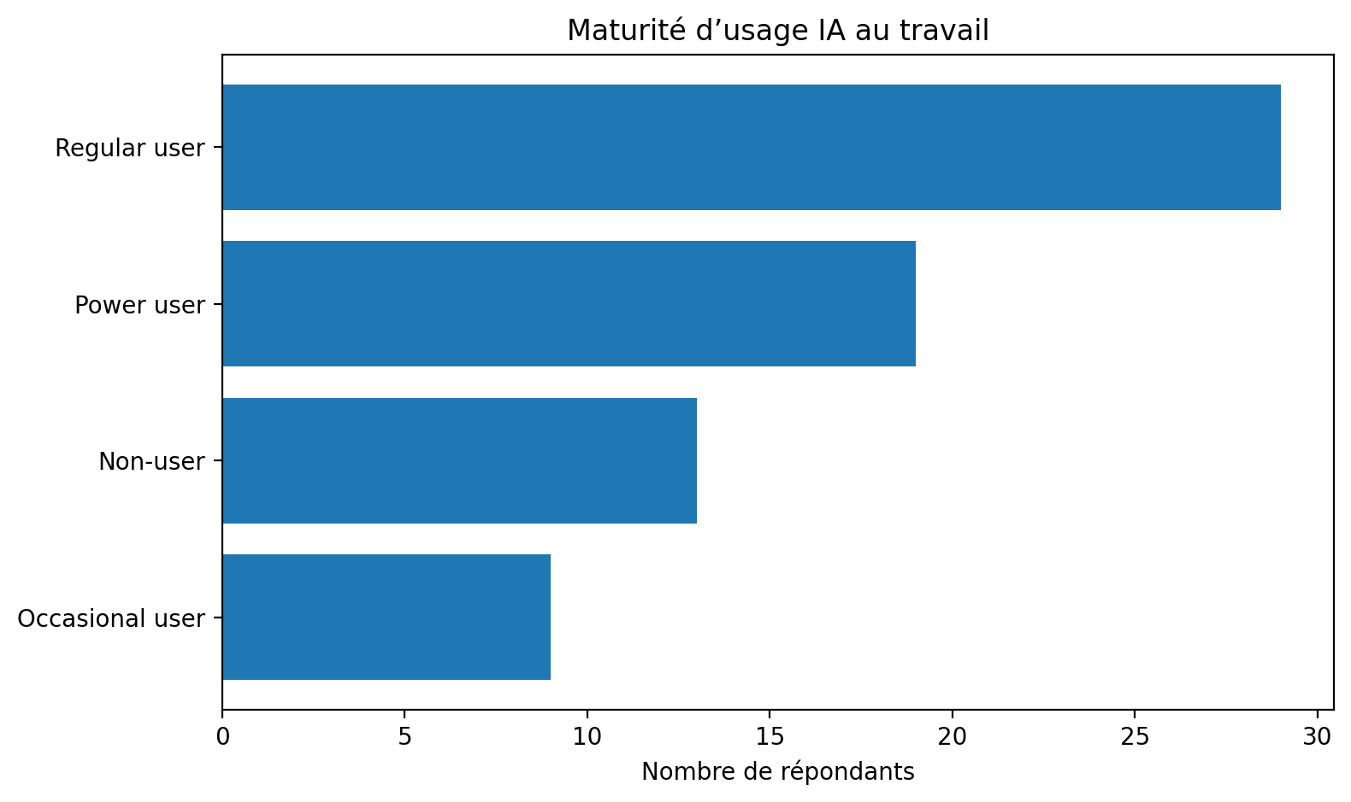
- La Finance / Legal / Procurement et les RH déclarent 100 % d’usage récent, mais sur de petits effectifs.
- La R&D atteint 90,9 % d’usage récent et Sales / Marketing 84,0 %.
- Operations / Supply / Quality et Executive sont plus hétérogènes, autour de 70–71 % d’usage récent.
- L’usage personnel joue un rôle de sas d’acculturation : 91,8 % des personnes utilisant déjà l’IA dans leur vie personnelle l’utilisent aussi au travail, contre 57,1 % chez celles qui ne l’utilisent pas à titre personnel.

2.4 Outils utilisés
Le paysage outillage est déjà pluriel, avec une nette domination de ChatGPT, mais un usage multi-outils commence à apparaître.
Outil | Mentions | % des répondants à la question
ChatGPT | 47 | 82,5 %
Google Gemini | 20 | 35,1 %
Microsoft Copilot | 13 | 22,8 %
Anthropic Claude | 4 | 7,0 %
Autres | 7 | 12,3 %

Le binôme d’outils le plus fréquent est ChatGPT + Gemini (14 cas), devant ChatGPT + Copilot (8 cas). Cela signifie que l’organisation n’est déjà plus dans un monde mono-outil ; elle a besoin d’une politique de sélection, d’usage autorisé et d’arbitrage par cas d’usage.

2.5 Usages actuels au travail
Les usages actuels sont d’abord cognitifs et communicationnels, avant d’être transactionnels ou pleinement automatisés.
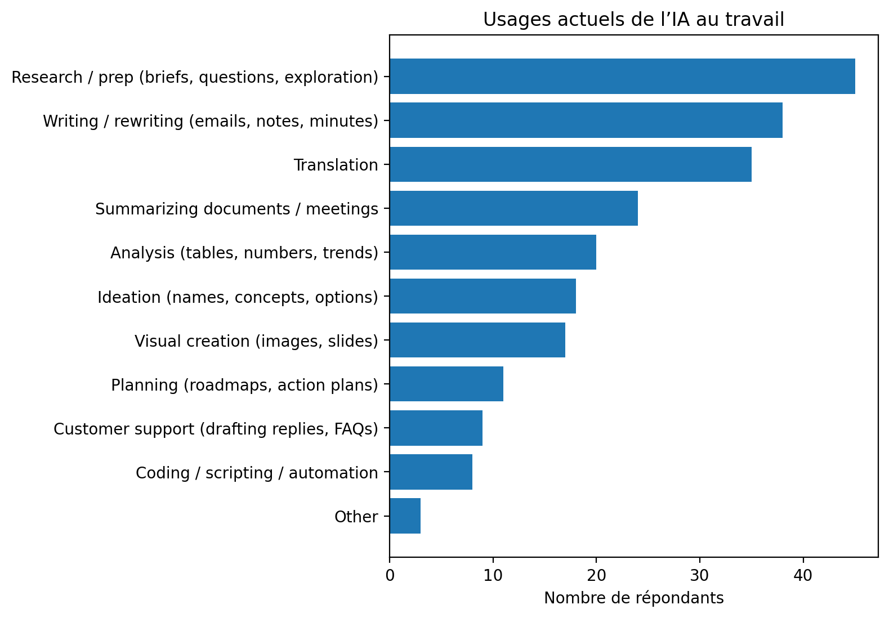
Usage | Mentions | % des répondants à la question
Research / prep | 45 | 78,9 %
Writing / rewriting | 38 | 66,7 %
Translation | 35 | 61,4 %
Summarizing documents / meetings | 24 | 42,1 %
Analysis (tables, numbers, trends) | 20 | 35,1 %
Ideation | 18 | 31,6 %
Visual creation | 17 | 29,8 %

La lecture fonctionnelle est claire : aujourd’hui, l’IA sert surtout à réduire le coût de production de contenus, de synthèses et de recherches. Les usages plus intégrés au workflow — planification, support client, scripting, automatisation — restent minoritaires.

Sur-indexations par fonction
- Executive : sur-indexation sur planification, visualisation, idéation et analyse.
- R&D : sur-indexation sur analyse et idéation, avec un usage fort de la recherche.
- Sales / Marketing : sur-indexation plus légère sur writing / research / support client, et appétence claire pour les présentations.
- Finance / Legal / Procurement : forte présence de translation, writing et summarization, avec un début d’intérêt pour l’automatisation.

2.6 Bénéfices perçus
Le bénéfice central est sans ambiguïté : le temps gagné. L’IA est déjà reconnue comme un levier de productivité directe.
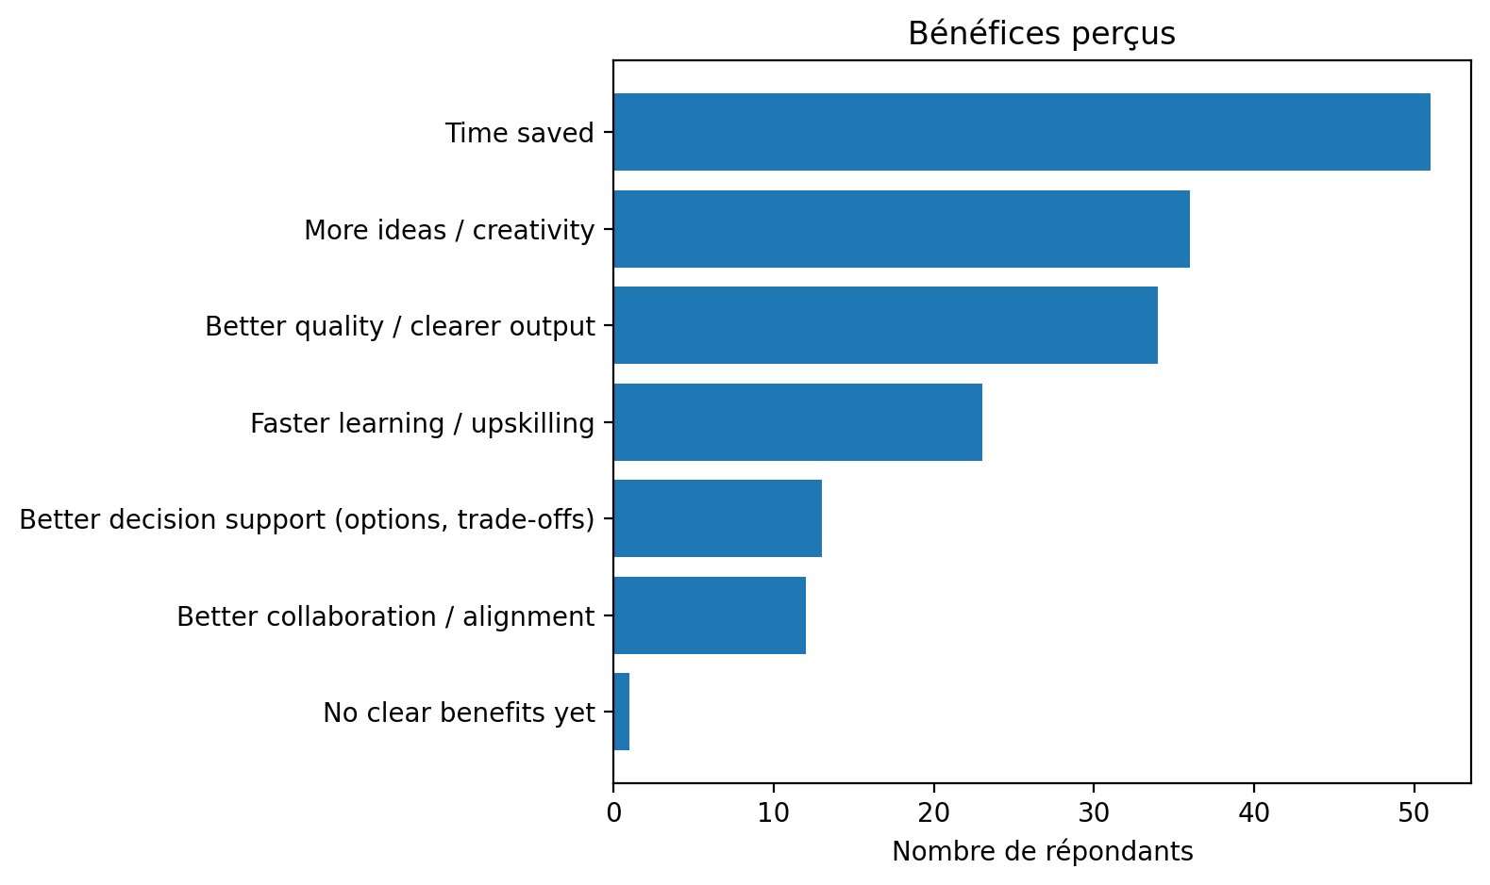
Bénéfice | Mentions | % des répondants à la question
Time saved | 51 | 89,5 %
More ideas / creativity | 36 | 63,2 %
Better quality / clearer output | 34 | 59,6 %
Faster learning / upskilling | 23 | 40,4 %
Better decision support | 13 | 22,8 %
Better collaboration / alignment | 12 | 21,1 %

L’IA est donc déjà valorisée sur un triptyque très clair : vitesse, qualité, créativité. Ce n’est pas un usage gadget. La valeur perçue est déjà suffisante pour justifier une démarche de structuration.

2.7 Freins, risques et mauvaises surprises
Le frein majeur est la gouvernance des risques. Parmi les répondants ayant renseigné la question, 70,5 % citent la confidentialité / conformité. Les problèmes de qualité et d’hallucination, ainsi que la peur d’une dépendance excessive, arrivent loin derrière mais restent significatifs.
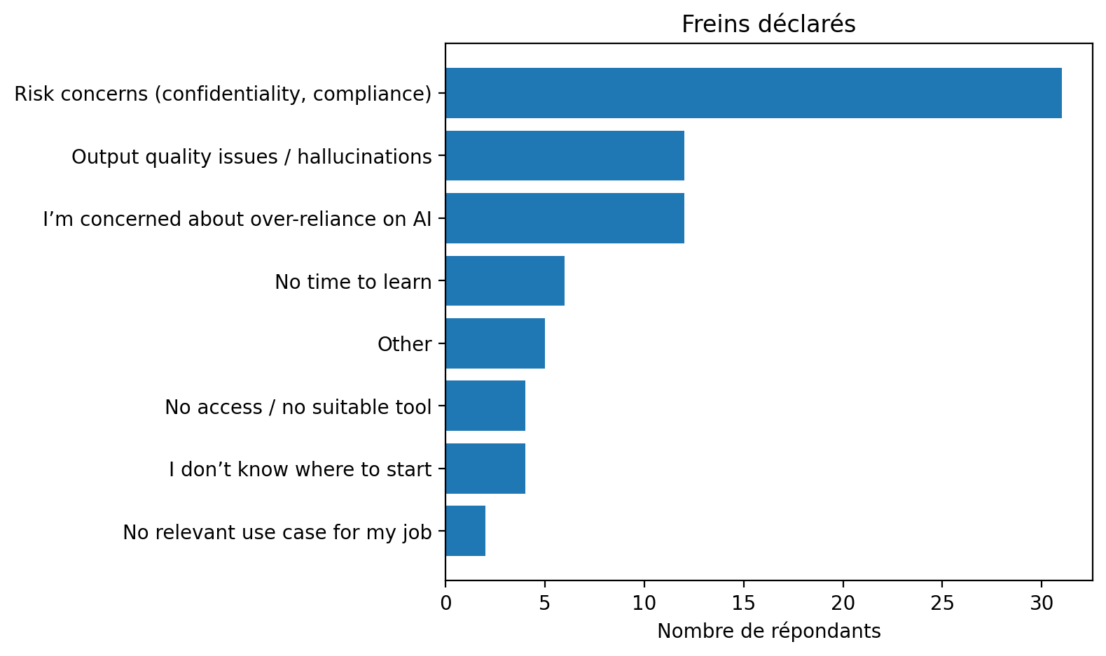
- 31 mentions de risque confidentialité / conformité.
- 12 mentions de qualité insuffisante / hallucinations.
- 12 mentions de crainte de sur-dépendance à l’IA.
- 6 mentions de manque de temps pour apprendre.
Du côté des mauvaises surprises, la moitié des utilisateurs déclarent avoir déjà rencontré des hallucinations ou informations incorrectes. Cela confirme que le sujet n’est plus “faut-il encourager ?”, mais “comment encourager avec garde-fous ?”
Issue signal | Mentions | % des répondants à la question
Incorrect info / hallucination | 31 | 54,4 %
No issue reported | 26 | 45,6 %
Inappropriate tone / relationship risk | 3 | 5,3 %
Sensitive data risk / accidental sharing | 1 | 1,8 %

Point de vigilance gouvernance
5 répondants sur 56 déclarent utiliser l’IA sur des données personnelles ou confidentielles, dont 1 sur de l’information explicitement confidentielle. Ce n’est pas massif, mais c’est suffisant pour considérer qu’un cadre, des règles de saisie, des outils autorisés et des cas interdits sont devenus urgents.

2.8 Maturité de prompting
La maturité de prompting existe déjà, mais reste distribuée de manière inégale. Sur les répondants à la question, 67,2 % disent fournir du contexte, 59,7 % itérer, 50,7 % demander un format spécifique. En revanche, 35,8 % restent encore sur du one-shot prompting.
- Les profils intermédiaires mobilisent bien plus souvent les bonnes pratiques que les débutants : 81,2 % d’entre eux itèrent, 81,2 % fournissent du contexte et 75,0 % demandent un format spécifique.
- Chez les débutants, ces taux tombent respectivement à 51,2 %, 65,9 % et 46,3 %.
- Le différentiel de performance provient donc moins de l’accès à l’outil que de la qualité des usages.

2.9 Demande d’apprentissage
La demande de formation est structurée et opérationnelle. Elle porte moins sur une sensibilisation générale que sur des gains immédiatement mobilisables.
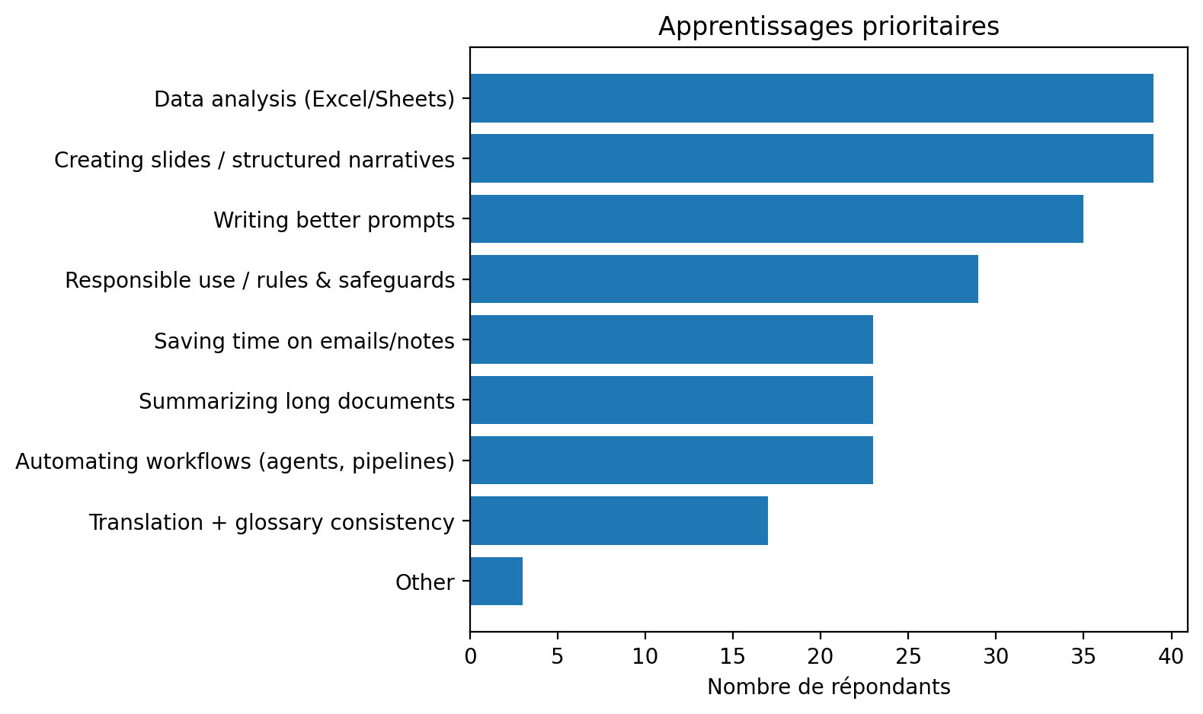
Priorité de formation | Mentions | % des répondants à la question
Data analysis (Excel/Sheets) | 39 | 55,7 %
Creating slides / structured narratives | 39 | 55,7 %
Writing better prompts | 35 | 50,0 %
Responsible use / rules & safeguards | 29 | 41,4 %
Automating workflows (agents, pipelines) | 23 | 32,9 %
Saving time on emails/notes | 23 | 32,9 %
Summarizing long documents | 23 | 32,9 %

Les formats préférés confirment que l’organisation attend moins des modules e-learning génériques que des dispositifs concrets et contextualisés : atelier hands-on d’1 heure, coaching par fonction, live demo + Q&A.
- 44,3 % citent l’atelier hands-on.
- 44,3 % citent le coaching par fonction.
- 40,0 % citent le live demo + Q&A.
- Le playbook seul n’est pas rejeté, mais il ne constitue pas le format principal.

Lecture par fonction
- Finance / Legal / Procurement : très forte demande sur Excel / Sheets, slides structurées, automatisation et garde-fous.
- R&D : priorité à l’analyse de données, aux règles d’usage et aux prompts.
- Sales / Marketing : priorité aux narratifs / slides, à l’analyse et à la cohérence de traduction / glossaire.
- Operations : besoin plus marqué de règles, prompts, synthèse documentaire et gains sur les tâches répétitives.

2.10 Usage personnel et effet d’acculturation
70,0 % des répondants utilisent déjà l’IA dans leur vie personnelle. Les usages dominants sont l’organisation, le bien-être / conseil général, la créativité, l’apprentissage et l’administratif. Cet usage privé joue un rôle d’acculturation et facilite ensuite le transfert vers les usages professionnels.

2.11 Réseau de transformation potentiel : Early Adopters
La question Early Adopters a été remplie par 50 répondants. Parmi eux, 30 répondent oui, 16 peut-être et seulement 4 non. L’entreprise dispose donc déjà d’un vivier de relais internes.
- R&D et Operations apparaissent particulièrement mobilisables.
- Les profils intermédiaires sont très bien représentés dans ce vivier, ce qui est positif : ils sont assez mûrs pour diffuser, tout en restant proches des besoins terrain.
- La donnée comporte 20 non-réponses à cette question ; il faut donc lire ce vivier comme un minimum, non comme un plafond.

3. Verbatims et analyse thématique des réponses ouvertes

3.1 Ce qui agace aujourd’hui dans le travail
Les verbatims libres convergent vers 7 grandes familles de frictions. Les thèmes sont recodés de manière chevauchante, car plusieurs réponses couvrent plusieurs besoins à la fois.
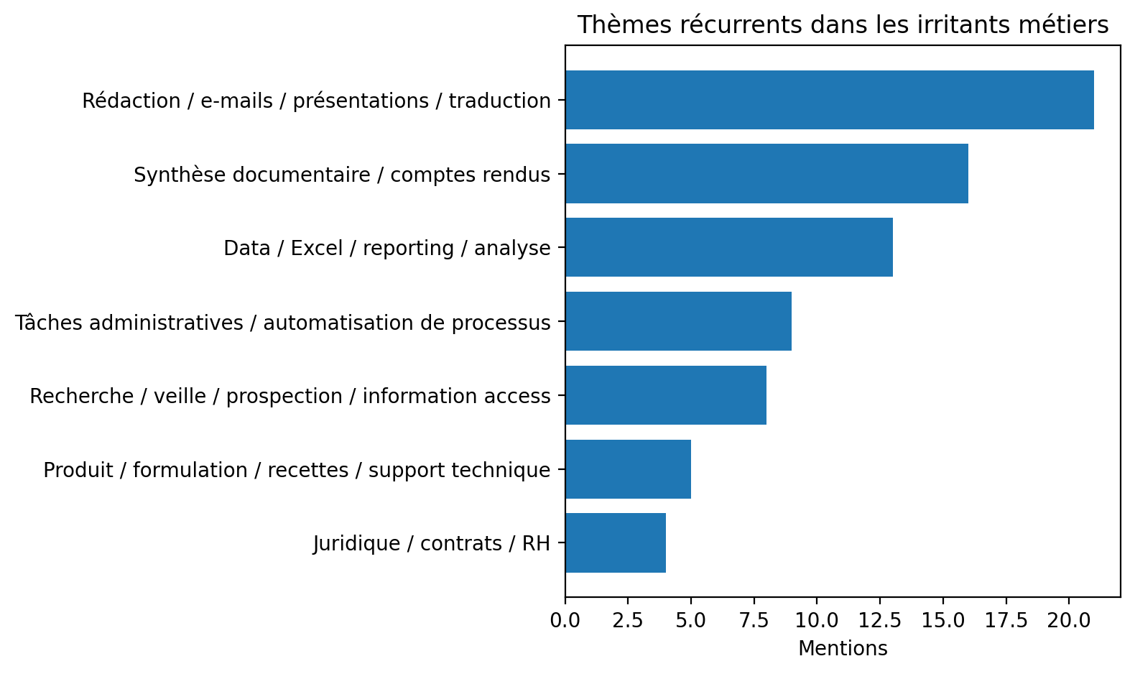
- Rédaction / e-mails / présentations / traduction : 21 mentions chevauchantes.
- Synthèse documentaire / comptes rendus : 16 mentions.
- Data / Excel / reporting / analyse : 13 mentions.
- Tâches administratives / automatisation de processus : 9 mentions.
- Recherche / veille / prospection / accès à l’information : 8 mentions.
- Produit / formulation / support technique : 5 mentions.
- Juridique / contrats / RH : 4 mentions.
Ces verbatims montrent que les irritants prioritaires ne relèvent pas d’une technologie futuriste. Ils relèvent d’abord du temps perdu sur la recherche, la synthèse, la rédaction, le reporting, les questionnaires, les documents techniques et la ré-exploitation d’informations déjà existantes.

Exemples représentatifs
- “The repetitive operational work—issuing documents and answering client questionnaires with the same information over and over again.”
- “Summarize the minute of meeting and following action just right after finished the meeting.”
- “AI could help me create customer trend presentations … easy to reproduce and scale.”
- “Database access & analysis.”
- “Reading contracts or legal documentation.”

3.2 Cas d’usage proposés pour 2026
Les idées 2026 sont remarquablement cohérentes avec les irritants exprimés. Les répondants ne demandent pas une IA générique ; ils demandent des cas d’usage ancrés dans des processus métier.
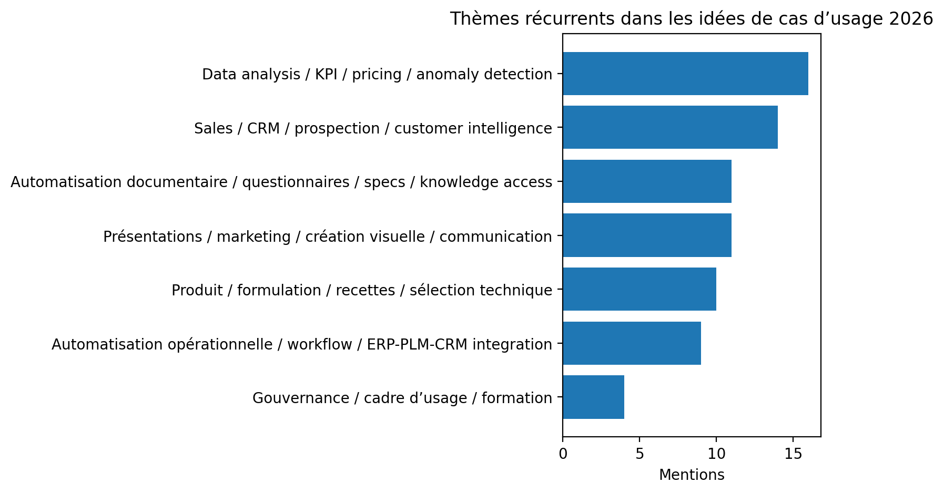
- Data analysis / KPI / pricing / anomaly detection : 16 mentions chevauchantes.
- Sales / CRM / prospection / customer intelligence : 14 mentions.
- Automatisation documentaire / questionnaires / specs / knowledge access : 11 mentions.
- Présentations / marketing / création visuelle / communication : 11 mentions.
- Produit / formulation / recettes / sélection technique : 10 mentions.
- Automatisation opérationnelle / workflow / ERP-PLM-CRM integration : 9 mentions.
- Gouvernance / cadre d’usage / formation : 4 mentions explicites, mais le sujet irrigue aussi les autres verbatims.

Lecture stratégique
- Les besoins exprimés sont très concrets et souvent industrialisables.
- Plusieurs idées supposent une connexion à des données internes structurées : CRM, ERP, PLM, catalogues, specs, e-mails, dossiers qualité, bases produits.
- Le portefeuille 2026 doit donc articuler 2 couches : une couche copilot générique très vite utile, et une couche cas d’usage connectés aux systèmes.

4. Lecture top-down

4.1 Pyramide de Minto
Réponse principale : l’entreprise est prête pour une phase 2 de sa trajectoire IA.
- Pourquoi 1 — L’usage est déjà largement installé. Il ne s’agit plus de convaincre une majorité d’essayer.
- Pourquoi 2 — La valeur perçue est déjà suffisante pour justifier une montée en échelle.
- Pourquoi 3 — Le principal frein est désormais organisationnel : règles, sécurité, outillage, qualité, apprentissage.
- Pourquoi 4 — Les cas d’usage à forte valeur sont déjà visibles, documentés et convergents.

4.2 Diagnostic de maturité
Dimension | Diagnostic | Lecture
Appétence | Moyenne à forte | Le sujet est accepté et déjà pratiqué par une majorité.
Maturité d’usage | Hétérogène | Quelques power users, une majorité d’utilisateurs réguliers, encore des débutants.
Valeur business | Déjà perçue | Productivité, qualité, créativité, apprentissage.
Gouvernance | Insuffisamment structurée | Confidentialité, conformité, qualité, usage de données sensibles.
Industrialisation | Faible à moyenne | Beaucoup d’usage individuel, peu de workflows outillés à l’échelle.
Capacité de diffusion | Présente | Viviers Early Adopters et demande de formation bien identifiés.

4.3 Tension structurante
La tension centrale du dossier est la suivante : l’organisation a déjà commencé à capter de la valeur avec l’IA, mais elle n’a pas encore transformé cette valeur individuelle en actifs d’entreprise. Tant que l’IA reste un usage personnel, elle produit du gain local. Quand elle est couplée à des règles, des données et des cas d’usage communs, elle produit du gain systémique.

5. Ce qu’il faut faire maintenant

5.1 Les 3 priorités 2026 les plus solides
- Automatisation documentaire et knowledge workflows : questionnaires clients, specs, documents qualité / réglementaires, comptes rendus, synthèses, rédaction assistée, recherche d’informations internes.
- Copilot commercial et customer intelligence : prospection, préparation client, pitch personnalisé, trend presentations, enrichissement CRM, réponses clients, supports commerciaux.
- Data analysis & decision support : Excel / Sheets, détection d’anomalies, KPI, tendances, pricing / marge, tableaux de bord et interprétation assistée.
Un 4e chantier plus métier-spécifique apparaît également : produit / formulation / sélection technique. Il peut constituer un stream dédié si l’entreprise souhaite faire de l’IA un avantage métier différenciant, au-delà des gains de productivité horizontaux.

5.2 Séquencement recommandé
Horizon | Décisions / actions
0–3 mois | Définir les outils autorisés, les règles de saisie des données, les cas interdits, lancer un réseau Early Adopters, former sur prompts + garde-fous.
3–6 mois | Déployer 2 à 3 quick wins transverses : comptes rendus / synthèses, e-mails / documents, slides / narratifs, analyse Excel.
6–12 mois | Industrialiser 2 cas d’usage connectés aux données : commercial / CRM, questionnaires / docs, KPI / anomalies, support technique / formulation selon priorité métier.

5.3 Principes de gouvernance
- Différencier clairement ce qui est autorisé, toléré, interdit et soumis à validation.
- Associer chaque outil autorisé à des cas d’usage précis et à un niveau de sensibilité de données admissible.
- Ne pas opposer formation et gouvernance : les règles sans formation bloquent ; la formation sans règles crée du risque.
- Mesurer la valeur sur des cas d’usage concrets, pas sur une adoption abstraite.

6. Synthèse prête pour un comité exécutif

6.1 Message directeur
L’IA n’est plus un sujet d’exploration marginale dans l’entreprise. C’est déjà un levier de productivité individuelle perçu comme utile. Le sujet à arbitrer par le COMEX n’est donc pas l’opportunité théorique, mais le modèle de passage à l’échelle : quels outils, quelles règles, quelles compétences, quels cas d’usage prioritaires, et quelle gouvernance des risques.

6.2 Storyline recommandée en 8 slides
- Pourquoi le sujet est devenu prioritaire : l’usage existe déjà, la valeur est déjà visible.
- Où en est l’entreprise aujourd’hui : cartographie de maturité par usage, fonction et fréquence.
- Quels bénéfices sont déjà captés : temps, qualité, créativité, apprentissage.
- Quels risques freinent le passage à l’échelle : confidentialité, hallucinations, hétérogénéité des pratiques.
- Quels besoins terrain remontent : documents, commercial, données, support technique.
- Quels 3 cas d’usage 2026 prioriser : automation documentaire, copilot commercial, analyse & décision.
- Quelle trajectoire de déploiement : gouvernance + enablement + quick wins + industrialisation.
- Quelle décision COMEX attendue : sponsor, priorités, règle du jeu, budget, owners.

6.3 Messages à porter oralement
- Nous ne partons pas de zéro ; nous devons passer d’un usage diffus à un dispositif d’entreprise.
- Le vrai risque n’est pas seulement de mal utiliser l’IA ; c’est aussi de laisser se développer des usages non cadrés parce qu’aucune offre interne claire n’existe.
- La meilleure réponse à la prudence n’est pas l’interdiction, mais la combinaison d’un cadre, d’une formation et de cas d’usage à forte valeur.
- Le portefeuille 2026 doit mixer gains rapides horizontaux et un ou deux cas métier différenciants.

7. Limites méthodologiques
- L’échantillon est utile et riche, mais certains sous-groupes sont petits ; les comparaisons fines doivent être lues comme des signaux, non comme des preuves statistiques.
- Plusieurs questions ouvertes ont été codées thématiquement de manière chevauchante pour respecter la richesse des verbatims.
- La question Early Adopters comporte 20 non-réponses ; le vivier identifié est donc une base minimale.

